# Домашнее задание Урок 5

### **Создать файл file1 и наполнить его произвольным содержимым. Скопировать его в file2. Создать символическую ссылку file3 на file1. Создать жёсткую ссылку file4 на file1. Посмотреть, какие inode у файлов. Удалить file1. Что стало с остальными созданными файлами? Попробовать вывести их на экран.**

date > file1.txt

copy file1.txt file2.txt

ln -s file1.txt file3.txt

ln file1.txt file4.txt

ls -lhi

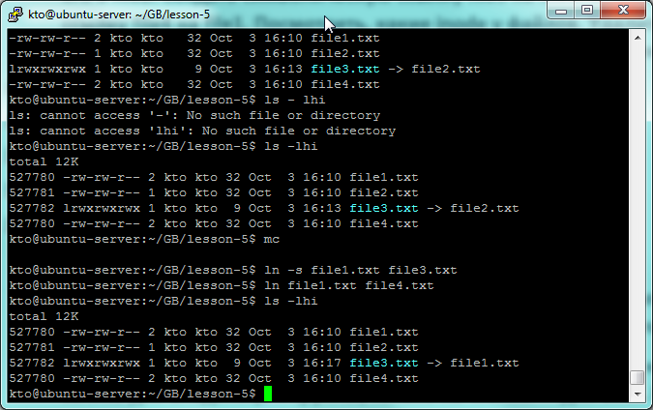

rm file1.txt

ls -lhi *file*

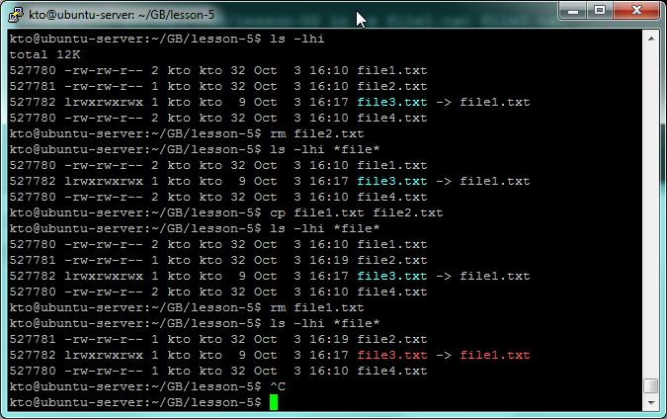

Символьная ссылка стала не действительной, жесткая не изменилась.

### **Дать созданным файлам другие, произвольные имена. Создать новую символическую ссылку. Переместить ссылки в другую директорию.**

mv file2.txt no_file2.txt

mv file3.txt no_file3.txt

mv file4.txt no_file4.txt

ls -lhi *file*

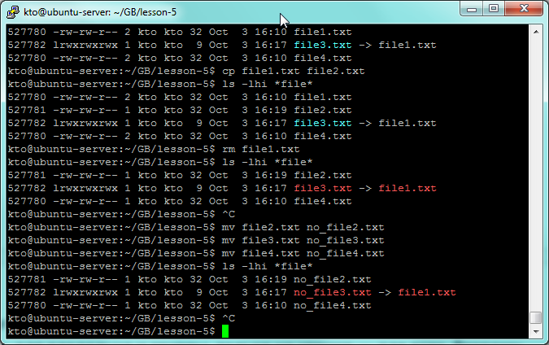

Кроме имен, ничего не изменилось.

Mkdir temp

mv no_file4.txt temp

mv no_file3.txt temp

Так же без изменений

### **Создать два произвольных файла. Первому присвоить права на чтение и запись для владельца и группы, только на чтение — для всех. Второму присвоить права на чтение и запись только для владельца. Сделать это в численном и символьном виде.**

Date > file1

Date > file2

chmod ugo+rwx file1

chmod ugo+rwx file2

chmod ug+rw-x,o+r-wx file1

chmod u+rw-x,go+r-wx file2

ls –lhi

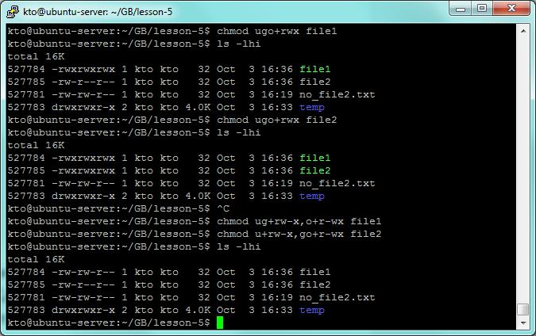

chmod ugo+rwx file1

chmod ugo+rwx file2

chmod 664 file1

chmod 644 file2

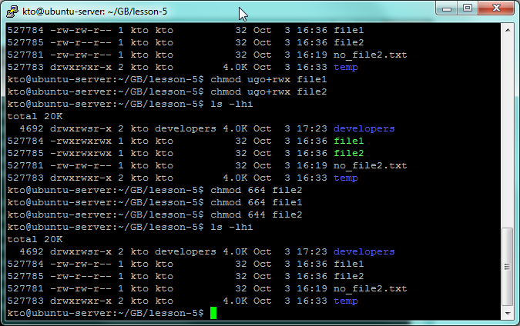

### **\* Создать группу developer и нескольких пользователей, входящих в неё. Создать директорию для совместной работы. Сделать так, чтобы созданные одними пользователями файлы могли изменять другие пользователи этой группы**

mkdir developers

sudo su –

groupadd developers

usermod -aG developers kto1

usermod -aG developers kto2

chown :developers developers/

chmod g+s developers/

установить директории флаг **SGID**

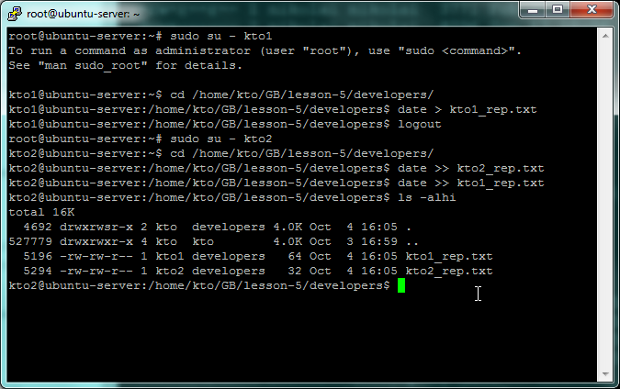

### **\* Создать в директории для совместной работы поддиректорию для обмена файлами, но чтобы удалять файлы могли только их создатели.**

mkdir exchange

chmod +t,g+w exchange/

установить директории флаг **Sticky**

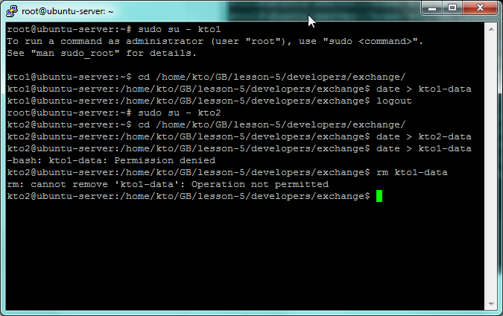

### **\* Создать директорию, в которой есть несколько файлов. Сделать так, чтобы открыть файлы можно было, только зная имя файла, а через ls список файлов посмотреть было нельзя.**

Для этого у текущего пользователя или группы нужно убрать право чтения каталога:

cd /home/kto/GB/lesson-5/

mkdir secret

chmod o-r secret/

cd secret

date > sdate

